**Схема размещения объектов №1**

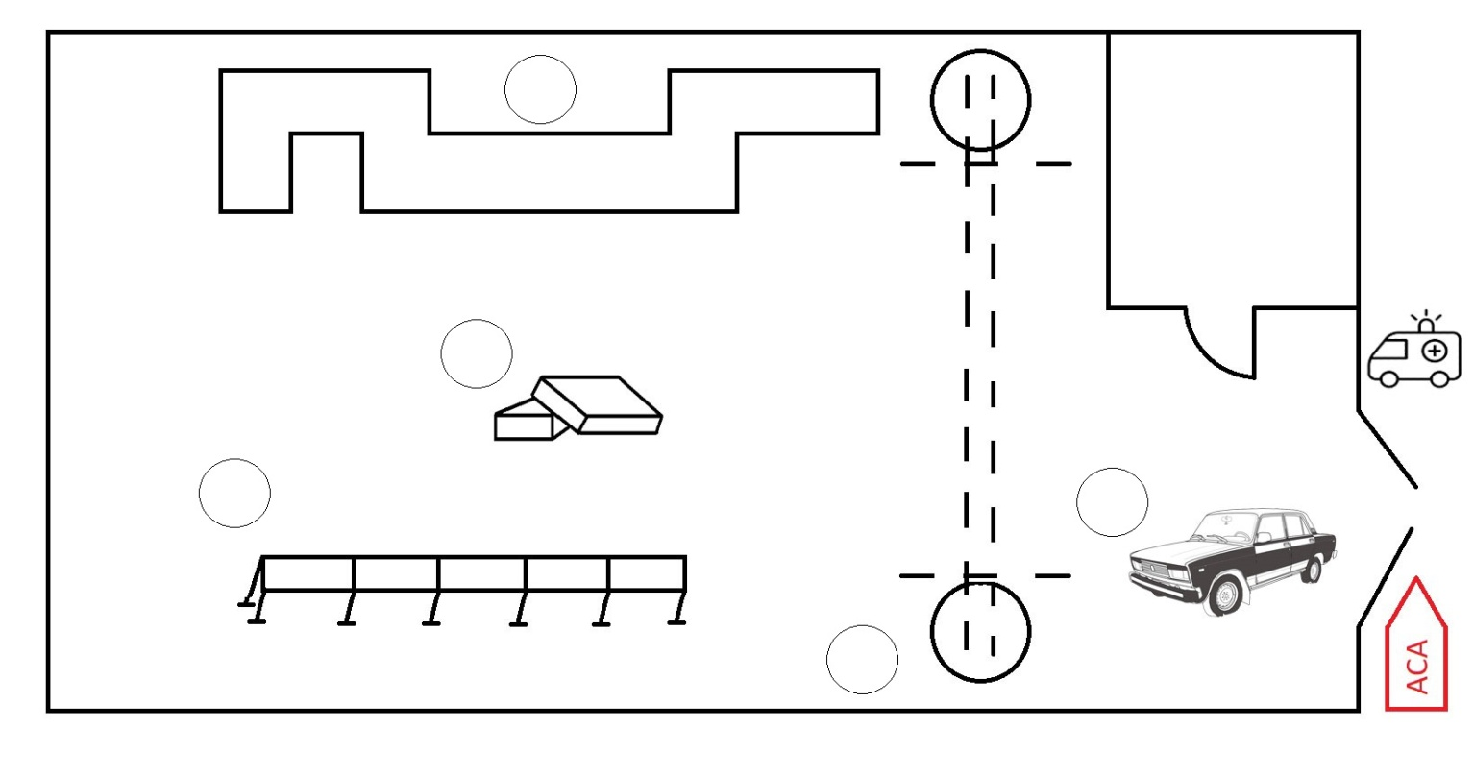

3

**Наименование объектов**

1. Столы для надевания БОП
2. Плита
3. Лабиринт
4. Автомобиль (ДТП)
5. Переправа
6. Автомобиль скорой помощи
7. Змейка
8. Подвесной мост
9. БУМ
10. Забор
11. Перекладины
12. Развертывание СиС
13. Огневой полигон

6

2

1

4

5

СТАРТ

**Схема размещения объектов №2**

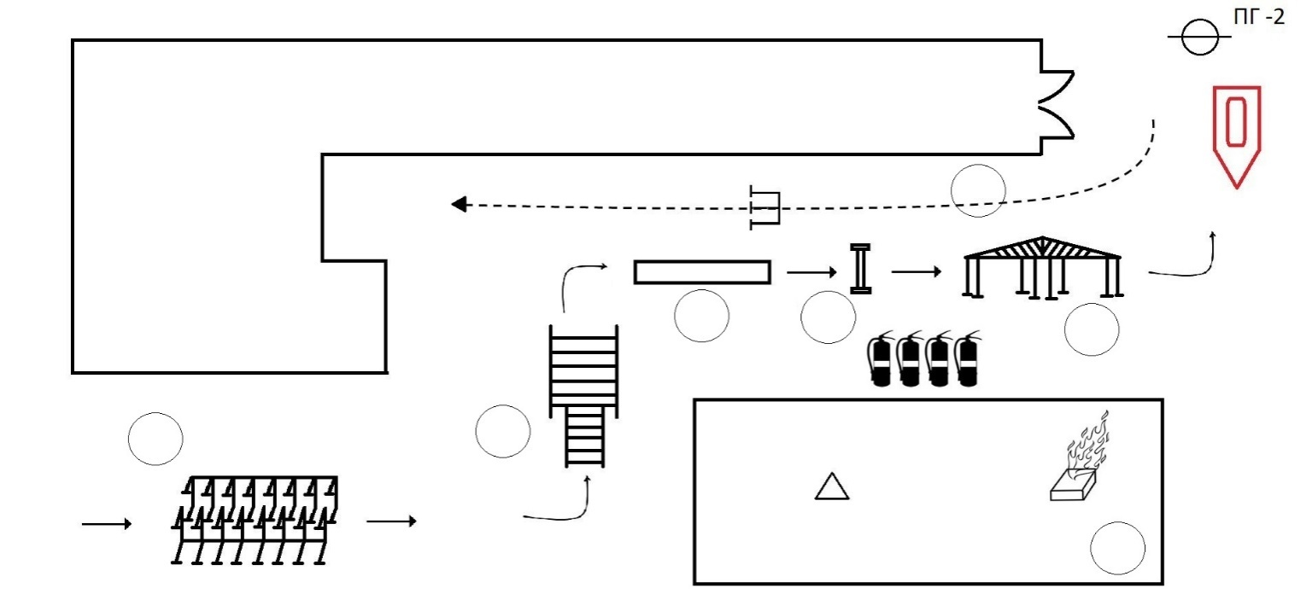

6м

СТАРТ



СТАРТ

ФИНИШ

ФИНИШ

СТАРТ

ЗДАНИЕ

13

12

10

11

9

8

7